出土文献与古文字研究青年学者访谈052：李松儒

编者按：为了向青年研究人员和在读学生提供学习、研究出土文献与古文字的经验，复旦大学出土文献与古文字研究中心约请从事相关研究并卓有成就的部分学者接受我们的访谈，题为“出土文献与古文字研究青年学者访谈”，由“古文字微刊”公众号、出土文献与古文字研究中心网陆续发布。衷心感谢各位参与访谈的学者。
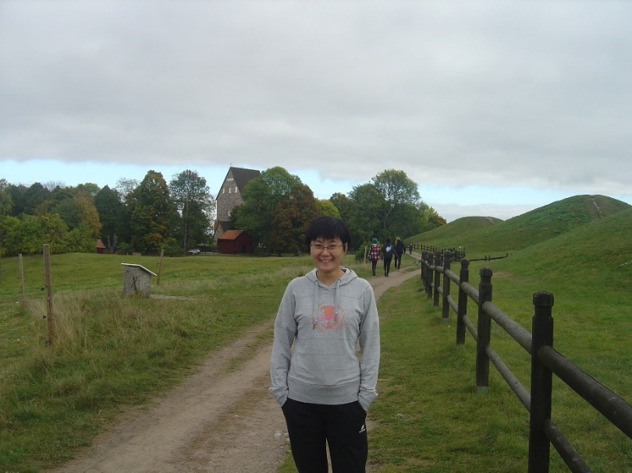
个人简介
李松儒，1980年生，辽宁沈阳人，沈阳师范大学汉语言文字学学士，吉林大学古籍研究所历史文献学（古文字方向）硕士、博士，吉林大学文学院中国语言文学博士后，现为吉林大学文学院中文系副教授、博士生导师。已出版专著《战国简帛字迹研究——以上博简为中心》《清华简〈系年〉集释》两部，发表学术论文近五十篇。

1请介绍一下您学习和研究出土文献与古文字的经历。
我学习古文字专业与家庭影响有一些关系。我的父亲曾是一名飞行员，后来在辽宁教育学院艺术系任书法篆刻教师。我的母亲与姐姐从事裱画行业，姐姐的手艺是在当时刚从故宫进修回来的爸爸的朋友那学来的。我打小就是看着他们在桌案前忙来忙去，偶尔还会做些镶边这样的小活儿。
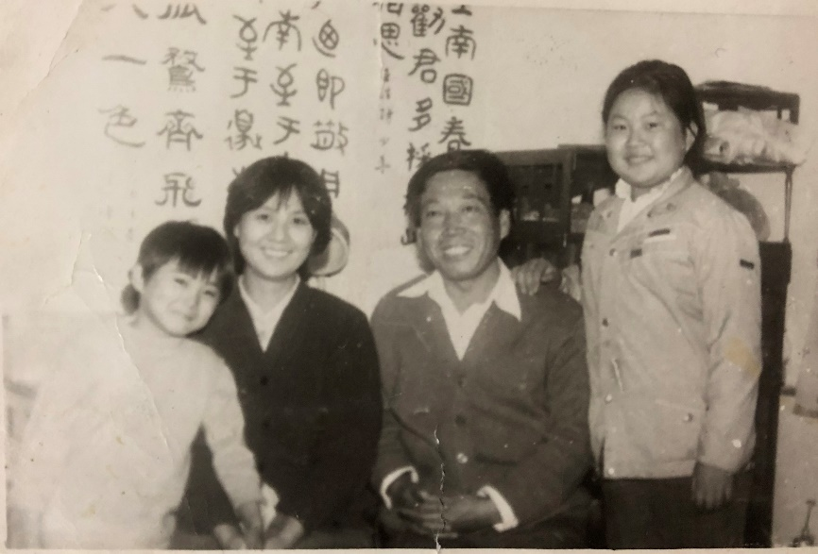
儿时的全家福
虽然我对书法篆刻并没到十分热爱的程度，但是由于父亲的缘故，上小学时总被老师要求参加一些书法比赛，写起字来进步也很快，每次临阵磨枪都能拿到奖，省内至国家级的一等奖我都拿过。三年级时我开始学习刻印，第一次刻时父亲未帮忙动一刀，这方印登上了《小学生日报》，最激动的还是5元钱的稿费。除了刻印，有时为了好玩还会拓些边款。我最早写隶书，后写金文、魏碑，又写邓石如与吴让之的小篆。也会画些白描，为的是练习控制中锋能力。因为家里裱画就总能看到书画作品，那时很喜欢父亲的同事柳咏絮老师画的国画，柳老师是柳子谷先生的女儿。小学毕业后的暑假我参加了在昭陵举办的省书法比赛，现场我写的一副邓石如的小篆对联被评为一等奖，颁奖时才知道取走我作品的两位评委是杨仁恺先生与任叔衡先生。这次比赛也让我受到鼓舞，在家写了一个月吴大澂的金文以及王羲之、陆柬之的行书。
书法家的家里涉及古文字的书也不会少，在我家中这类书有《说文解字》、徐谷甫的《两周金文选》、王昶的《金石萃编》等。这样算来我接触出土文献的时间是比较早的，不过当时还是将它们当做书法类书籍用，觉得查些现代人不认识的字很有趣。
初中时我还帮着父亲刻过木牌匾，父亲写字上去，刻出样子我再接手。铁锯、刨子、拉花机我都能用得自如。人家说女儿是父亲前世的情人，我觉得我也是爸爸前世的工友。
1999年我进入沈阳师范大学中文系，语言学相关各科目我学得最好。因为父亲进修中文时教语言学的老师是谢栋元先生，谢先生是陆宗达先生的学生，家中还有谢栋元先生赠送的方言学与说文学相关著作，我又对小篆等古文字字形产生兴趣。后来我听说吉林大学古籍研究所有古文字专业，周宝宏老师当时还在沈师（周老师是姚孝遂先生的学生），他推荐我读一些专业相关的书籍外，还嘱我写封自荐信给吴振武老师。后来虽略有波折，还是比较顺利地跟随吴师读研。不过大四的一次意外事故，使我的右手肌腱与神经受损，其后我很少写字刻印。
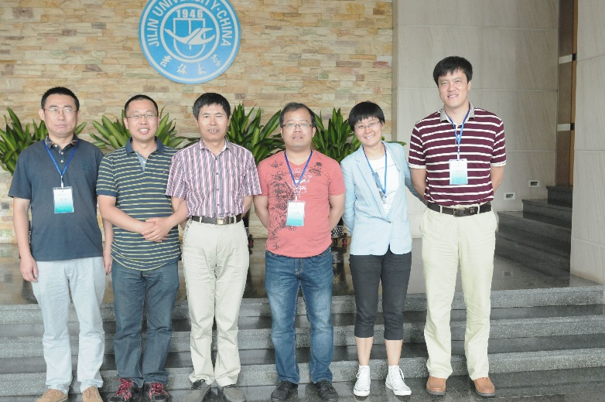
2016年沈师同学与周宝宏老师合影
进入古籍所的第一年我并没进入状态，倒是第二年的甲骨课让我开了窍，我对《甲骨文编》中同一字的多种写法比较敏感，能很快分辨出不属于该字头的字。在确定硕士论文题目时，我听取张新俊师兄的建议，准备做有关郭店简书法方面的研究，最终将题目定为《郭店楚墓竹简字迹研究》，主要是利用现代笔迹学原理来对古文字字迹进行研究。我先将不同书手的字迹划分完，但是如何形成系统的理论我还没有头绪，为此我专程去中国刑警学院学习笔迹学课程。课上老师所讲均是利用字迹的特征来辨别书写者的实际案例，这就促成了我硕士学位论文理论研究的部分。论文的写作时间并不长，但是想要确立一个系统的研究理论是最不容易的，冯师胜君是我硕士论文的协助指导老师，当时冯师就嘱我写作中要用准确客观的词语来描绘字迹形态。我的论文是同届五人中字数最少的，在答辩时却得了优秀，理由就是论文具有创新性，这令我也很意外。
2006年硕士毕业后我进入辽宁省博物馆工作，原本是在历史部，该部门主要负责甲骨与青铜器、钱币等藏品的研究。不久我被调去新成立的艺术部，辽博以馆藏清宫散佚书画闻名于世，艺术部的黄伟利老师更是书画鉴定专家，黄老师是杨仁恺先生的弟子，在他那里我亲眼见识到了书画鉴定的本事。刚在辽博工作时我成天跑到展厅，辽博馆藏青铜器也很丰富，在展厅里我第一次感到自己所学都是纸上谈兵，于是好几天泡在展厅看青铜器器型、钱币等，后来就常去资料室翻阅馆藏书籍。入馆不到一年，我还承担了历代《千字文》的书法作品专题展览。
2007年我考回古籍所跟从冯师胜君读博，继续从事简帛字迹的研究，博士毕业后留校工作。博士期间我对简帛字迹的研究更加深入了，开始了理论与实际操作结合，并对简帛及古文字字迹的特征进行了更加细化的分类，而这些均是借鉴现代笔迹学原理对字迹的特征进行的分类。

2您目前主要的研究领域有哪些（可对该领域做一番回顾与展望）？该领域今后的预想研究或拟待研究的方向和课题有哪些？
目前我主要从事的是利用现代笔迹学原理对战国简帛字迹进行的研究。利用现代笔迹学原理并不是噱头，根据其原理总结出古文字字迹特征的各项标准都是用来辨别字迹的因素。我在中国刑警学院第一次课就听到利用二代简化字破获的案件，我就很留意一字多形的现象，认为有些文字写法可作为书写时间或地域的判断。
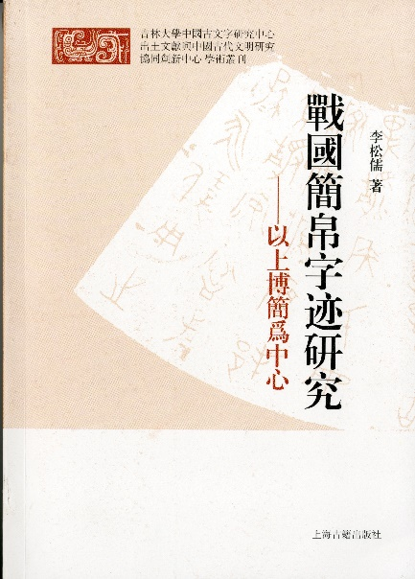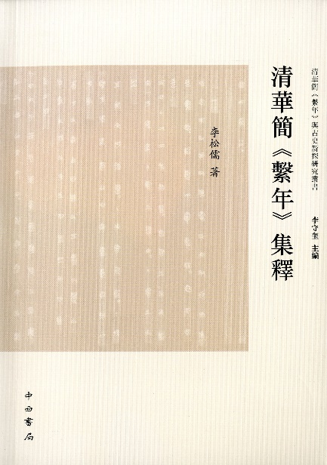
已出版专著
我对古文字字迹的理论研究是在实际应用基础上总结出来的，并利用客观词语来描绘字迹现象。少时我读过《广艺舟双楫》等书法理论著作，被其中对书法技法及艺术性的描绘所吸引，但是古文字字迹研究用词就是摒弃这类话语，对字迹特征的描述不能只可意会不可言传。还有针对字迹的学术用语普遍不够规范，例如对“字体”“书体”“字形”等概念的混淆，我在建立系统客观的古文字字迹研究范式时对表示不同含义的用语做以界定。还有以往学界对古文字字迹特征的描述普遍用“体势”一词来概括，这也是不够科学的。我参照现代笔迹学原理将简帛字迹的特征分为竹简形制、文字布局、书写速度、运笔特征、写法特征、标识符号特征、编联划痕等多个特征。而对简帛字迹的研究必须从这些方面进行全面考察。
简帛字迹研究在竹简的整理阶段是最为重要的，利用书手的差异对竹简进行归类归篇远远比依据文意再分篇编联更为迅速。尤其利用字迹对残断严重的竹简进行拼合复原也十分有效。我的博士论文拼合了许多残简，这些都是在最初未参照文意的情况下进行的。简帛字迹研究对简帛的辨伪也起着至关重要的作用。如同批伪简的书手人数有限，书体风格也较为统一，尤其伪简字迹风格多来源于已公布的竹简，书写工整的则笔速迟滞，或者快速潦草、运笔力度不够。
现阶段学界对古文字字迹研究的科学认识还是不够，大家谈及字迹都还停留在文字写法的比对上，这就会忽略笔迹具有同一性和特殊性。2008年我在古文字年会上遇到张光裕先生，他充分肯定了我的研究，还说该方法完全可以应用到竹简的辨伪上，听他述说才知道张先生还是香港律政司总署的鉴定专家，可见学习古文字也可以应用到现实的笔迹鉴定中。
战国简帛字迹的研究不仅仅是对书手的辨认，也是对底本及抄本等文本的研究。海外学者就将字迹学放入文本学的研究中，我也时常与肖芸晓女士交流，肖女士通过对竹简形态如简背划痕、竹简残损部位、反印文等方面的观察，对竹书折叠、收卷、篇卷关系等方面有诸多创见，每次与她谈话都使我对海外文本学的研究有了新的认识。
除战国简帛字迹研究外，我也在扩大自己的研究领域，曾写过秦汉简及汉碑字迹的相关论文，如《长沙五一广场“君教”类木牍字迹研究》是利用字迹来考察东汉公文运作等方面的现象。《谈益阳兔子山九号井简牍的楚秦过渡字体》是利用字迹特征来判断益阳兔子山九号井部分竹简属于楚秦过渡字体。《袁安袁敞碑书刻辨析》是利用字迹来分析这两个碑刻是由同一书手所写、不同刻手上石而造成的字迹差异等。
今后我想把字迹研究再扩大到甲骨方面，因为甲骨文属于刻划字迹，这也能够充分反映刻手的刻划习惯，并且刻划字迹较简帛墨书字迹变化小。蒋玉斌师兄曾赠送我《甲骨文合集》的复印本，我和单育辰特意跑到天津去取书，顺便逛了逛天津的劝业场与小洋楼。蒋师兄非常支持我对甲骨中的书手加以分类，可多年我都未开始这项计划，今年疫情期间我摹写了各类各组的甲骨字迹，每每有所发现却因小孩儿打扰，断了头绪不能成文，十分遗憾。

3您在从事学术研究的过程中，在阅读、收集资料、撰写论文、投稿发表等方面有什么心得体会？
我写硕博士论文时，将郭店简与上博简的图版全部打印出来，用的都是放大图版，即每支简一张A4纸，对我来说每一张纸呈现的不是竹简，而是物证。通过对每个字的笔画观察总结这个书手的书写特征。少时写字刻印及契刻牌匾等经历培养了我对书写及契刻的运笔特征的敏感性。写作博士论文期间，我对上博简的字迹形态最为熟练，残简上的半个笔画就能认出其书手的归属。但是冯师常说不能就字迹而字迹，利用字迹能解决哪些问题更重要，所以我的博士论文《战国简帛字迹研究——以上博简为中心》在理论与应用上有了新突破。该论文后加入上博九各篇字迹研究，于2015年由上海古籍出版社出版。
我的博士论文上篇是理论性研究，这些研究的材料除简帛外，甲骨金文漆器上的墨书字迹都属需要阐述的对象。许多材料收集起来耗时很长，我先是将主干内容写好，平时在资料室或者书店翻阅书籍发现如有论文所需立刻补入。尤其第二章《战国简帛字迹的书写情况》一部分，里面涉及大量举例用图，如书写工具毛笔、墨、砚等出土文物及高清图片等，又如甲骨图片能反映契刻的沟槽等，这些都是广泛留意相关材料才完成的。
我撰写论文喜欢在短时间内集中完成，2009年武汉大学举办了一场博士生论坛，当时接到参会通知，一周之内写了三篇论文，即《上博七〈武王践阼〉的抄写特征及文本构成》《〈凡物流形〉甲乙本字迹研究》与《〈郑子家丧〉甲乙本字迹研究》。这也是我第一次写单篇学术论文，从此也开启了我真正意义上的学术之路。短时间内集中写论文的好处是把遇到的问题再关涉到其他材料中去研究，会有不同的发现，并且还可以综合起来总结。我想大部分学生写论文效率最高的时候应该就是学位论文提交前的一段时间，这期间阅读、收集资料、撰写论文等方面是最高效的。这一时期比较有针对性，又有紧迫感。
期刊投稿也时有运气在，我目前主要从事的是古文字字迹研究，属于现代笔迹学与古文字学的交叉学科。这种交叉学科的论文在国内投稿很难，被拒稿是常有的事儿，大多给的回复是不符合本刊要求。我所写文章在运笔特征举例中都是截取原图，只有原图才能观察仔细。但因印刷要求，期刊对这类图片采取调整对比度及亮度的方法，调整后的图片提取出的字是会失真的。
尽管投稿不易，我还是坚持不断地发表与字迹相关的研究论文，比起国内期刊来说，这方面的研究更受到海外学者的重视，所以我有幸在A&HCI来源期刊Chinese Studies in History上发表文章。在现行体制科研评价只看刊物等级的情况下，这篇论文对我个人来说也有着实际的意义。

4对您迄今为止的学习和研究影响较大的著作或学者有哪些（或哪几位）？
对我学术影响最大的学者是吴振武与冯胜君两位老师。在我最初从事简帛字迹研究时，这个领域几乎是一片空白，他们给予我的鼓励与支持，使我有勇气及信心来面对这一工作，并能在简帛字迹研究的领域有所斩获。在治学这方面，两位老师的成就有目共睹，即便如此，博士课上两位老师常会说起一句话就是“这个问题我不懂”，他们真正做到“知之为知之，不知为不知”。两位先生治学与为人也一直是学生们的榜样。
吴师提倡学生个性发展，读研时我常不能循规蹈矩，我曾在北京帮传媒工作的朋友的忙，有次吴师发短信问我何时回来师门聚餐，可当天北京暴雨我被滞留，吴师只是对大家开了个玩笑。还有次我从长春跑到北京看白先勇主持制作的青春版《牡丹亭》，博士课没来得及赶上，吴师也就说了声“真是潇洒”，是吴师给予了我极大宽容，以致有我现在的敬慎与守纪。读博后吴师更是多次从法律部门为我借到笔迹学的相关书籍，这些书籍作为内部材料是无法购买得到的。正是通过攻读这些笔迹学书籍，使我对古文字字迹特征的研究也更加精细。
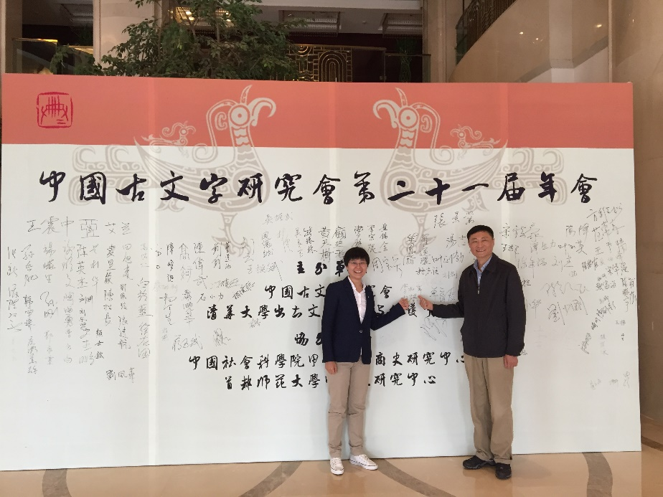
2016年第二十一届古文字年会与吴师合影
冯师用“温、良、恭、俭、让”来形容再贴切不过，无论身处何位他仍是谦谦君子，不少朋友与我谈起冯师都是如此感受。朱红林老师常谈起冯师的“慎独”准则。如果说我现在可能略有些沉稳的样子，那都是来自于学习冯师所得。我写硕士学位论文下篇针对郭店简各篇字迹分析时，每天写毕一章就拿去冯师家中请他过目，最终论文完成了简帛字迹理论的初步建立，也使我有了攻读博士的目标。在辽博工作一年后，我跟从冯师攻读博士，冯师给我很多独立自主思考的空间，对我所写的文章多有针对性具体指导，使我的论文有更加深入的研究。冯师对简帛字迹的关注更多也更细致，并时常将国内外简帛字迹研究相关成果拿给我学习，使我有了更宽阔的学术视野。
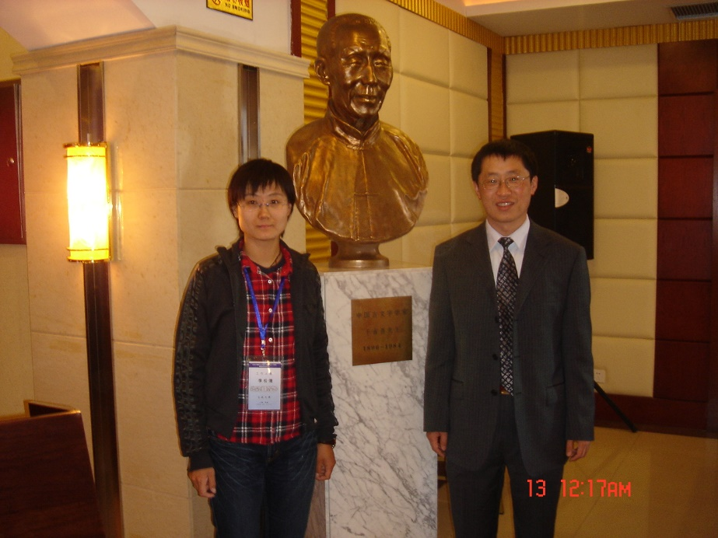
2008年第十七届古文字年会与冯师合影

5请结合您的学习和研究经历，为初学者提供一些建议。
前面学者有关这方面谈得很多也很全面，这里就不多谈了。我认为初学者的兴趣很宝贵，但是由于知识储备不足，系统学习后可能与想象中并非一致，常常一下子失去了报考时的兴趣，战斗力很快下降。初学者可以尽量结合自己关注或喜爱的方面入手，可以拥有更多的学术热情。
还有一点我想结合自己的专业谈谈。对于自己研究的内容不能因眼前解决不了而忽略其作用的存在，如我博士论文中的书写工具部分列举了墨、砚等工具，这是因为墨的成分与形态也影响着书写，如我们今天用墨汁在竹简上书写很容易晕墨，墨的成分对竹简辨伪也很重要，随着学术科技的发展也许可以通过墨的成分对竹简进行辨伪等。以前的“滴血验亲”难以想到今日的DNA就可以解决这个问题。前段时间“缀多多”软件发布，我看见赵鹏女士在朋友圈提议以后还应该开发对甲骨进行DNA检测的手段，来证明哪些甲或骨来自同一个龟或牛。我想赵鹏女士的这个设想也许在未来就能实现。
另外要随时注意材料的搜集。如我在《清华简字迹研究》的书稿里用了一些篇幅总结了先秦书手书写姿势的问题，这也是当今的一个小热门，我的结论是书手跪坐悬腕握笔持简而书，先书写后编联。这几天看约翰·高德特《法老的宝藏》一书，也提到因为古罗马时代没有写字台，所以要将莎草纸铺在膝头开始书写（第207页）。虽然和先秦简帛书写没有直接关系，但也是有趣的新知。为了彻底弄明白楚简的制作与编联，我还严格地按照楚简的薄厚长宽等各种数据制作了几套竹书，其中竹材与丝线的选取经过多次网购，根据同一竹筒使用竹简的数量及简宽推测竹筒的直径，购买相近直径的竹筒，还购买铜制削刀。反复制作竹书的过程也很有所得。

6在数字化和信息化的时代，电脑技术或网络资源对您的研究具有什么样的影响或作用？
电脑技术或网络资源为学界提供了极大的便利，足不出户查找资料及听讲座都使信息的获取更加轻松，我也常将一些网络资源发给学生。我从事的古文字字迹研究需要电脑技术的支持，如用ps等技术来实现拼合编联或残字复原等方面的展示，但这些电脑技术都仅仅是写作的工具，而不是目的。

7出土文献与古文字研究与众不同的一点，在于许多论文或观点是发布在专业学术网站上甚至相关论坛的跟帖里的，您如何看待这一现象？您对相关的学术规范有何认识或思考？
一篇文章从产生观点到成文再到发表，所耗时间很久，并且能否发表也是未知。网站或论坛发文让学界能够及时知道不同的想法，这很有利学术交流。清华简的整理是以一年出版一册的速度进行的，相应的研究能以相应的速度发表也只有学术网站及相关论坛可以做到。
只要在论坛发表过的观点，就不能视而不见。因为出土文献与古文字研究的热度非常高，在论坛发表观点最为快速。在论坛发表的意见大多只言片语，查找其观点非常容易，虽然论坛上的想法不乏轻率之处，但怎么也比那些长篇大论一时找不到头绪的文章好检索得多。我的《清华简〈系年〉集释》一文的完成花费的时间不长，就是拜各种研究意见多是网文所赐，在收集材料的第一步就是用几天时间收集论坛观点。虽然一些学者后来成文，但主要意见还是最先发表在论坛中的，并且还很集中。若是忽视了这些论坛观点，仅采用正式刊发的文章恐怕是不可以的。

8.您如何处理学术研究与其他日常生活之间的关系？学术之外您有何锻炼或休闲活动？
我推崇学以致用，学术与生活并没有什么界限。在教授本科课程时偶有遇到天气不好上课人少的情况，我会让学生把名字写在纸上递交上来，不再清点人数。回家后我会根据他们的字迹特征，很快找出代签的学生名字，下次课再宣布出来，如此几年，屡试不爽。
我一直喜爱看电影追剧。读研时我常去桂林路依林小镇一家卖DVD的小店淘碟，收藏不常见的经典电影碟片。印象最深的还是伊莎贝尔·阿佳妮演的《卡蜜儿·克劳戴尔》，那时才知道法国不仅仅有苏菲·玛索那样优秀的演员。我一直保持观看奥斯卡颁奖的习惯。后来随着《越狱》进入中国影视，我对美剧的热爱一发不可收拾，读博期间我更是痴迷于寻找各类影视资源网站，许多剧都追到剧终。《CSI》的三个系列也都看完，该剧是通过犯罪现场的物证，结合先进科技手段进行分析，合理推理，最终成功破案。据说《CSI》是美国警方的必备学习教材，其他国家也作为法证教材。我喜欢的题材主要是看法证、推理等方面的，如《沉默的真相》在播出第五集时我就推测出男主的死亡方式。一些英剧、热播国产剧、综艺节目我也会有选择地看，那时我的台历主要是记录每周想看剧的更新情况。
我喜欢寄情山水之间，也喜欢置身市井烟火之中，大餐小吃都让我体会到人生的美好。人生总会有不如意之事，立刻大吃一顿，所有不快都会散去，一顿解决不了就两顿。到某地必吃当地特色，即便是不甚合口，也要尝试一下。家中有关食物与烹饪的书比例不少，夜里看起来不免饥肠辘辘。以前我也常自己动手做菜，虽然现在很少下厨，但是切菜备料我一直喜欢，这或许也算是一种休闲吧。
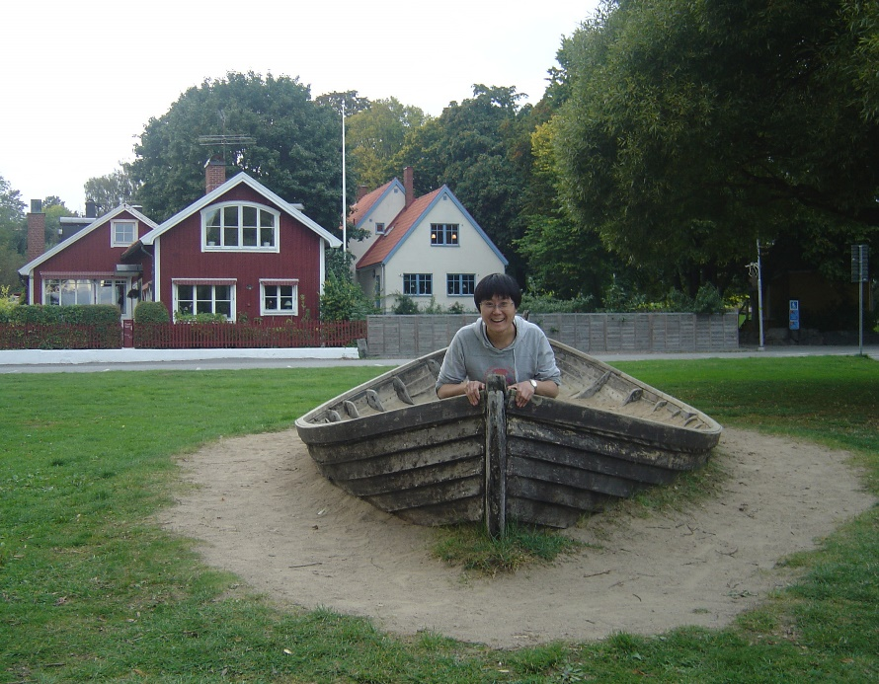
李松儒先生生活照

感谢李松儒先生接受访谈。本文所有图片均蒙李先生提供。

